１　人口の動き

　平成23年１月１日現在の兵庫県推計人口は558万8,283人である。

　昭和22年から300万人台で推移してきた人口は、昭和36年に400万人を、昭和51年には500万人を超えた。平成７年１月の阪神・淡路大震災直後には540万人に落ち込んだものの、平成21年11月には560万人を突破した。

平成22年国勢調査結果速報（総務省統計局公表）では、平成22年10月１日現在558万9,177人となり、前回調査から1,424人（0.03％）減少した。（表１、図１参照）。

　本県人口は全国総数（1億2,805万6,026人）の4.4％を占め、都道府県順位は第７位である。

表１ 兵庫県の人口推移

　

表２ 主な都道府県の人口　　　 図２ 主な都道府県の人口

（国勢調査　平成22年10月１日現在）

　　

２　人口増減（平成13年～22年）

平成22年の人口は、6,762人（0.12％）の減少。平成15年以降１万人未満の微増が続いたが減少に転じた。

内訳は自然増減（出生－死亡）で3,740人減少、社会増減（転入等―転出等）で3,022人減少した。

自然増減は、平成20年に減少に転じ、３年連続減少。減少数は拡大傾向にある。

平成22年の出生数は4万8,541人で前年を上回ったものの、死亡数は5万2,281人となり、初めて５万人台となった。（表３、図３・４参照）。

社会増減は、２年ぶりに減少した。増加と減少を不規則に繰り返しているが、転入・転出等共に移動数規模は縮小傾向にある。



平成20年に自然増減(出生―死亡)が減少に転じ、その減少幅が拡大傾向にある。



平成20年に死亡数が出生数を上回った。



転入・転出ともに移動数規模が縮小傾向にある。



３ 地域別人口

平成23年１月１日現在の地域別人口構成比は、神戸（27.6％）が最も高く、以下、阪神南（18.4％）、阪神北(13.0％)、東播磨(12.8％)と続いている（図５参照）。

図５　地域別人口構成比（平成23年１月１日現在）　　　　　　　　　図６　地域別人口の推移(国勢調査結果　各年10月１日現在)



　平成22年中の地域別人口は、①阪神北、②神戸、③阪神南の順で３地域が増加し、その他の７地域は減少した。人口増減率では、最も高いのは阪神北(0.24％)で、最も低いのは淡路(△1.21％)であった（表４参照）。

 

４　市区町別人口

平成23年１月１日現在の市町別人口では、多い順に①神戸市、②姫路市、③西宮市と続いている。人口が少ないのは順に、①神河町、②市川町、③新温泉町となっている。

県内49市区町のうち、この一年間で人口が増加したのは14市区町、減少したのは35市区町である。

人口増減率を見ると、高い順に①神戸市中央区、②宝塚市、③神戸市灘区と続き、低い順は①上郡町、②香美町、③新温泉町となった。

理由別に増減率を見ると、自然増減では高い順に①太子町、②伊丹市、③西宮市と続き、低い順は①淡路市、②佐用町、③上郡町となった。

また、社会増減では高い順に①神戸市中央区、②神戸市灘区、③三田市と続き、低い順は①上郡町、②香美町、③加西市となった。（図８、表５、図９参照）。





図９　市区町別人口増減率（平成22年）

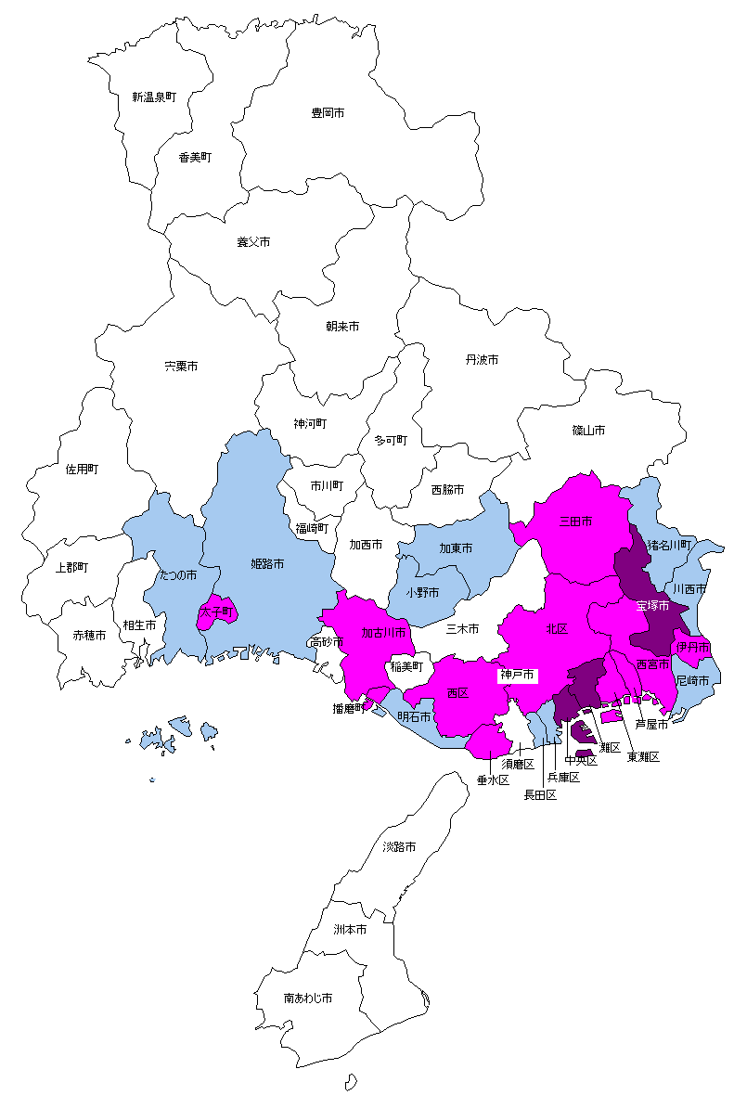

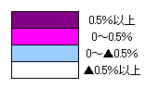

５　月別人口

平成22年中の月別人口増減状況を見ると、４月、５月、８月、10月に増加しているが、他の月は減少している。

　理由別に見ると、自然増減は６月から９月に増加しているが、他の月は減少している。社会増減は３月に大きく減少し翌４月に大きく増加するパターンとなっている（図10､11､12　表６参照）。





